**Как помочь ребенку подготовиться к экзамену**

памятка для родителей

**ЭКЗАМЕН (от лат. examen — исследование, испытание) одна из традиционных форм проверки знаний и умений по какому-либо учебному предмету.**

**Единый государственный экзамен (ЕГЭ)**- **проводится с использованием контрольных измерительных материалов, представляющих собой комплексы заданий стандартизированной формы. ЕГЭ служит одновременно выпускным экзаменом в школе и вступительным экзаменом в вуз.**

›Под­бадривайте детей, хвалите их за то, что они делают хорошо. Повышайте их уве­ренность в себе, так как чем больше ребе­нок боится неудачи, тем более вероят­ность допущения ошибок.

›Не повышайте тревожность ребенка накануне экзаменов - это может отрица­тельно сказаться на результате экзамена. Ребенку всегда передается волнение ро­дителей, и если взрослые в ответствен­ный момент могут справиться со своими эмоциями, то ребенок, в силу возрастных особенностей, может эмоционально "сорваться".

›Контролируйте режим подготовки ребен­ка, не допускайте перегрузок, объясните ему, что он обязательно должен чередо­вать занятия с отдыхом. В зависимости от того, кто ваш ребенок - «жаворонок» или «сова», пусть занимается преимуществен­но утром или вечером.

›Обеспечьте дома удобное место для заня­тий, проследите, чтобы никто из домаш­них не мешал. Хорошо бы ввести в инте­рьер для занятий желтые и фиолетовые цвета, поскольку они повышают интеллек­туальную активность -достаточно пове­сить на стену картину, сшить покрывало или подушки, или просто развесить над столом листы цветной бумаги.

›Обратите внимание на питание ребенка: во время интенсивного умственного напряжения ему необходима питательная и разнообразная пища, сбалансированный комплекс витаминов. Такие продукты, как рыба, творог, орехи, курага стимулируют работу головного мозга.

›Помогите детям распределить темы под­готовки по дням.

›Ознакомьте ребенка с методикой подго­товки к экзаменам. Не имеет смысла за­зубривать весь фактический материал, до­статочно просмотреть ключевые моменты и уловить смысл и логику материала. Очень полезно делать краткие схематиче­ские выписки и таблицы, упорядочивая изучаемый материал по плану. Если он этого не умеет, покажите ему, как это де­лается на практике. Основные формулы и определения можно выписать на листоч­ках и повесить над письменным столом, над кроватью и т.д.

›Позаботьтесь о том, чтобы у ребенка для подготовки были различные варианты те­стовых заданий по предмету (сейчас су­ществует множество различных сборни­ков тестовых заданий). Большое значение имеет тренировка ребенка именно в фор­ме тестирования, ведь эта форма отлича­ется от привычных ему, письменных и устных экзаменов.

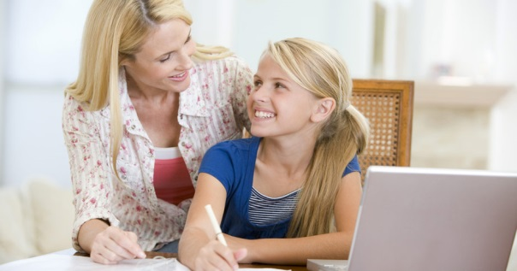›Заранее во время тренировки по тестовым заданиям приучайте ребенка ориентиро­ваться во времени и уметь его распреде­лять. Тогда у ребенка будет навык умения концентрироваться на протяжении всего тестирования, придаст ему спокойствие и снимет излишнюю тревожность. Если ре­бенок не носит часов, обязательно дайте ему часы на экзамен.

›Накануне экзамена обеспечьте ребенку полноценный отдых, он должен отдох­нуть и как следует выспаться.

›Не тревожьтесь о количестве баллов, ко­торые ребенок получит на экзамене, не критикуйте ребенка после экзамена. Вну­шайте ребенку мысль, что количество баллов не является совершенным измере­нием его возможностей.

**Самое главное в ходе подготовки к экзаменам – это снизить напряжение и тревожность ребенка, а также** **обеспечить подходящие условия для занятий.**

**Полезные советы для успешной сдачи экзамена**



**Во время экзамена необходимо следующее:**

1. Пробежать глазами весь тест, чтобы увидеть, какого типа задания в нем содержатся, это помож­ет настроиться на работу.
2. Внимательно прочитать вопрос до конца и понять его смысл (характерная ошибка во время тестирования - не дочитав до конца, по первым словам учащиеся уже предполагают, что знают ответ и торопятся его вписать).
3. Если не знаешь ответа на вопрос или не уверен, пропусти его и отметь, чтобы потом к нему вернуться.
4. Если не смог в течение отведенного времени ответить на вопрос, есть смысл положиться на свою интуицию и указать наиболее вероятный вариант ответа.

**Способы снятия нервно-психического напряжения**

**при подготовке к экзаменам:**

►В перерыве между занятиями можно выполнить: физическую разминку; принять контрастный душ или просто постирать белье, вымыть посуду;

►Свое напряжение вложить в комканье газетного листа, сделать этот комок как можно меньше и выкинуть подальше. Другую газету порвать на мелкие кусочки, затем выбросить в ведро. Из другой газеты слепить свое настроение.

Закрасить газет­ой разворот (рисование кляксами, пальчиковое рисование гуашью);

►Потанцевать под музыку, громко спеть свою любимую песню;

►Погулять в тихом месте на природе;

►Покричать то громко, то тихо;

►Смотреть на горящую свечу;

►Вдохнуть глубоко до 10 раз;

►Погулять в лесу, покричать.

